个人案例总结
——基于OpenAlex的ADHD领域
研究热点与学术合作模式数据挖掘
一、案例简介
本次我们小组的选题是“基于OpenAlex的ADHD领域研究热点与学术合作模式数据挖掘”，主要目的是系统性地挖掘ADHD领域研究热点和目前主流合作模式并构建高被引论文预测模型。
二、主要工作内容
1、数据获取与预处理
确定选题之后我们小组就遇到了第一个分歧问题，数据量的选取，我们三位成员就一起讨论了很多次关于数据的确定，由于OpenAlex数据库的数据量过大，在初步搜索与本选题相关的数据时该数据库共计108,200条ADHD相关文献。在经过我们小组三个人的几次讨论与分析之后，我们决定缩小本次研究的数据规模控制在1万条以内，便于后续研究推进，最后通过限定文章类型、发表时间以及筛选医学领域的文献进行研究。确定数据范围后，我就开始了爬取文献数据，之后依次执行去重、缺失值清理操作，再删除标题、摘要为空或是全空格的无效数据。下图即为我为本次选题爬取文献数据的部分代码及对其进行了简单的预处理。
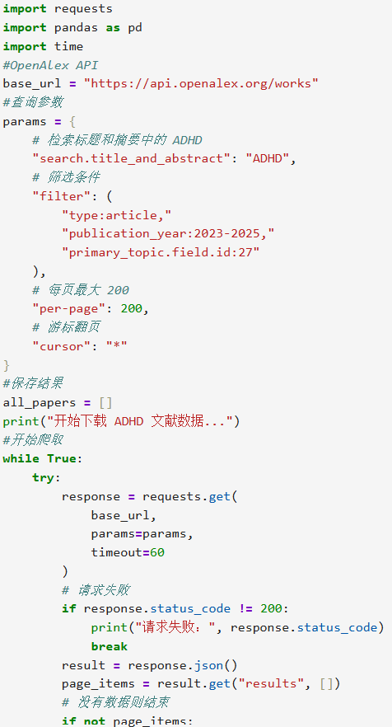  图1 ADHD文献数据爬取 | 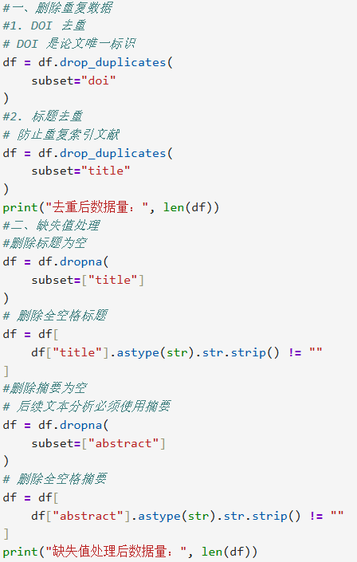  图2 文献数据预处理
2、数据初步探索
（1）数据可视化
完成了数据预处理后，我正式开展数据可视化分析，这一部分也是我工作量最大、细节最多的环节。我首先对本次研究数据进行了缺失值矩阵图的绘制发现如机构字段缺失较为严重。
①研究发展势态
紧接着我围绕研究发展态势展开可视化，通过统计近三年ADHD领域的文献发文量绘制折线图来展现出该领域论文的增长趋势；此外我还用横向柱状图统计了发文量前十的国家与核心期刊。
②研究热点分析
之后我聚焦研究热点分析，即通过遍历数据中的概念、主题字段来统计高频词汇，分别绘制了高频Concepts、高频Topics柱状图；同时我又提取了清洗后的摘要文本，利用上学期学习的用户数据课程的知识绘制了热点词云图，较为直观清晰地展现出了目前主要研究方向。
③合作模式分析
合作模式方面我则使用直方图结合核密度曲线，分别绘制了作者数量、合作机构数量的分布图表。而后又统计了国际合作与非国际合作的文献占比情况等，梳理出全球主要的合作关系。
④特征分布分析
在前面基础探索结束后，我又进行了深度的数据探索。首先按照引用量前10%划定标准，构建高被引论文标签，再通过直方图、箱线图分析原始引用数据的分布形态，在这一部分我发现引用数据存在严重右偏的问题。说明后续特征工程需要对数据进行进一步处理。随后又绘制了特征相关性热力图、特征配对图来分析变量之间的关联强弱。
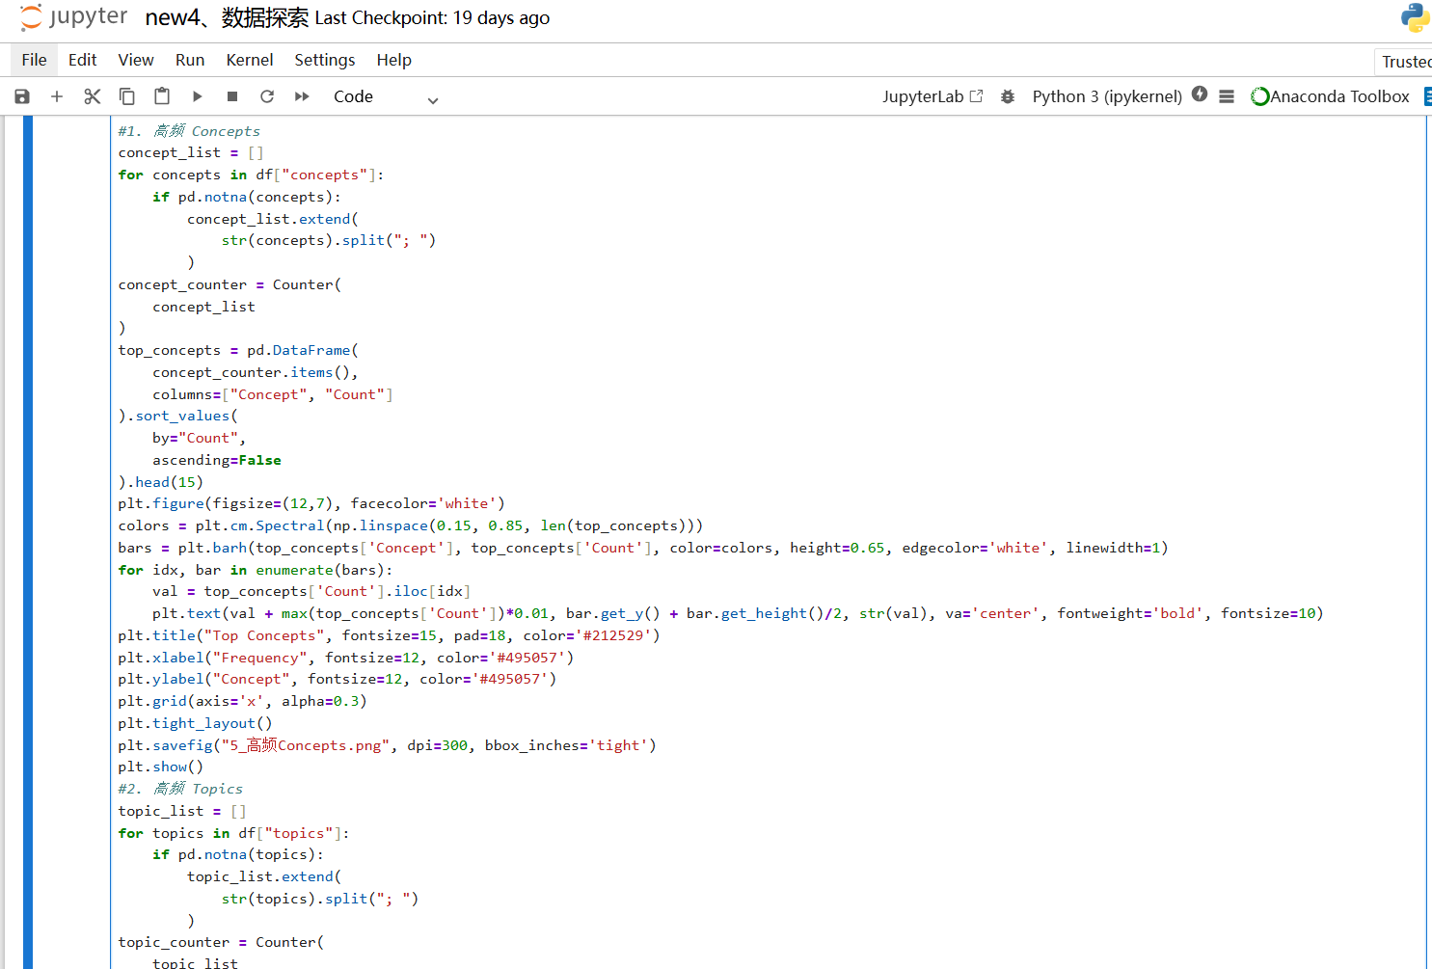
图3 数据可视化部分代码
（2）特征工程
根据先前的数据可视化部分探索，我发现本选题的原始文献引用数据呈右偏分布明显等问题，因此在特征工程这一环节我主要对引用数据进行了Log变换，以及对数值进行了标准化处理、PCA降维，为后续模型的建立打基础。
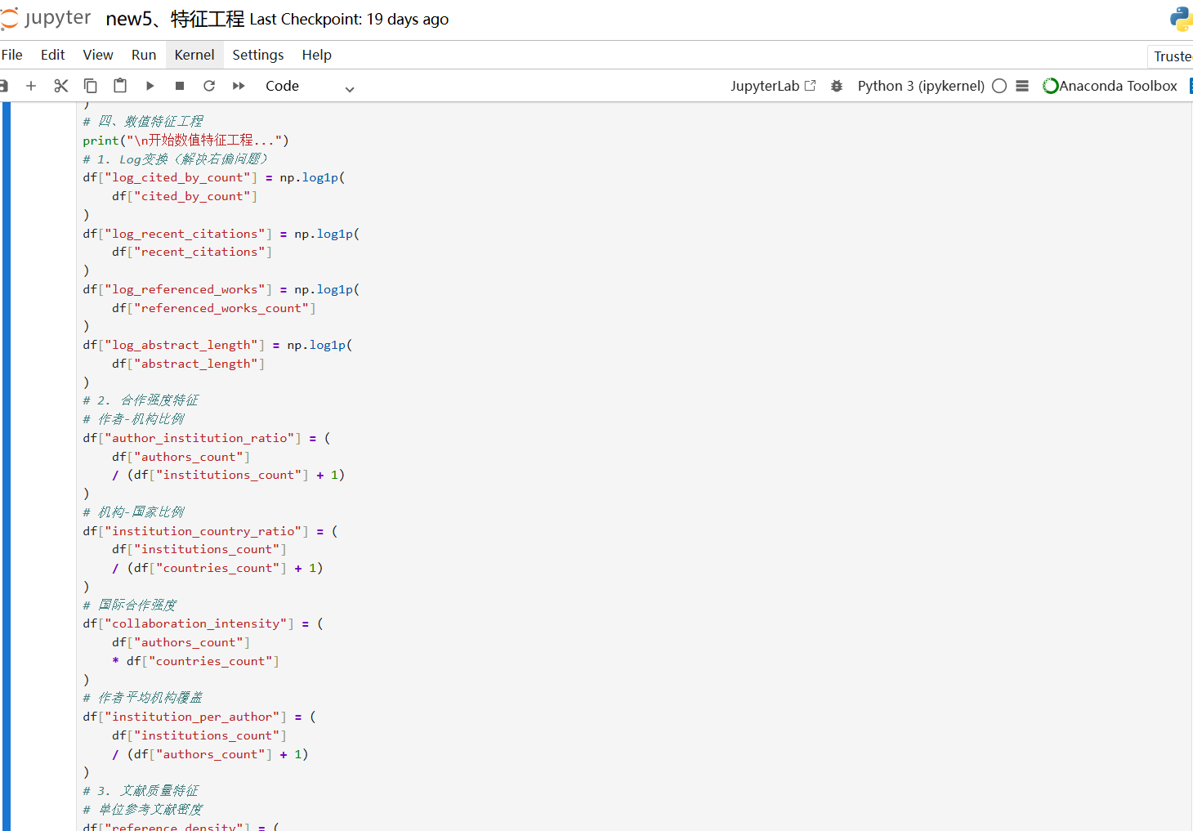
图4 特征工程部分代码
3、聚类分析
在模型的建立方面我主要负责聚类模型来分析ADHD领域到底在研究什么，在这一过程中我遇到的主要问题就是K值的选取，按照课程所学及白话教材上的内容，在进行聚类分析时应该根据肘部法则的拐点以及轮廓系数来确定最优聚类数。但我在本选题时发现肘部图没有出现明确的拐点，轮廓系数也随K值增大持续升高，但如果我直接选择K=10，就会造成聚类划分过细，主题碎片化失去实际研究意义。针对该问题，我的解决方法即多次尝试然后观察t-SNE降维可视化图中簇的分布清晰程度。最后发现当K=4时，图中簇的分布比较清晰。而我后续又进行层次聚类发现其也能够自然归为四大主干族群，综合考虑，我最终确定K=4为最佳聚类数。
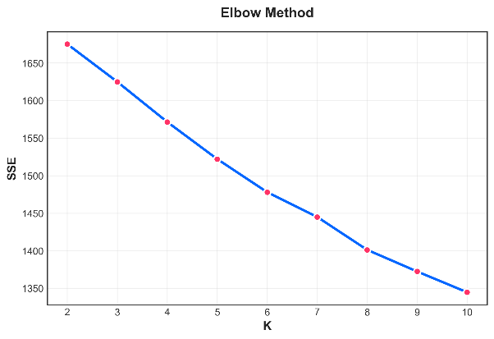  图5 肘部法则 | 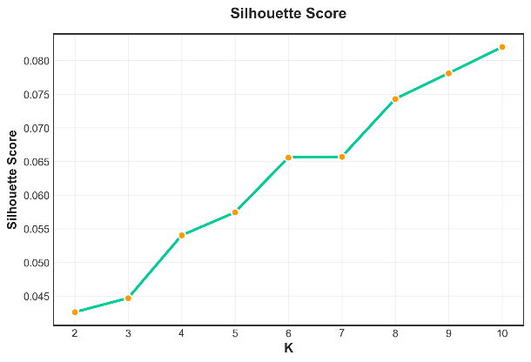  图6 轮廓系数

三、总结与收获
本次针对ADHD文献数据的研究让我完整地学会了数据挖掘全周期的流程，技术与理论知识得到丰富的同时，我也学会了不再生硬照搬课本理论，而是根据数据实际问题定制处理方案，就像在聚类建模环节，我遇到了最优聚类K值难以确定的问题，就是通过不断试错、结合t-SNE可视化、层次聚类结果多方交叉验证，最终确定最优聚类数。
在完成本次选题的过程中，除了按照生命周期学习到了完整的数据挖掘流程之外，我还认识到了一些不足之处，形如团队合作有待凝聚。我们小组三个人的出发点都是希望本选题能够丰富且完善，但也是这一追求导致了我们的研究方向过于分散。经过这次合作我明白了在小组项目中，成员之间认真完成分工固然重要，但如果我们能提前整合思路、集中发力，这次的选题分析结果会更加出色有深度。这一问题也为我今后参与小组作业、团队合作敲响了警钟。
整体而言，本次选题案例分析是一次完整且宝贵的实践经验。我不仅运用了本学期所学习的算法，还串联起了上个学期用户数据分析课堂上学到的词云可视化等知识。也积累了处理真实学术数据集的实战经验。在后续的学习中，我会继续强化数据分析思维，同时注重提升团队沟通与统筹能力，吸取本次项目的经验与不足，在今后的学习和实践中不断改进。

